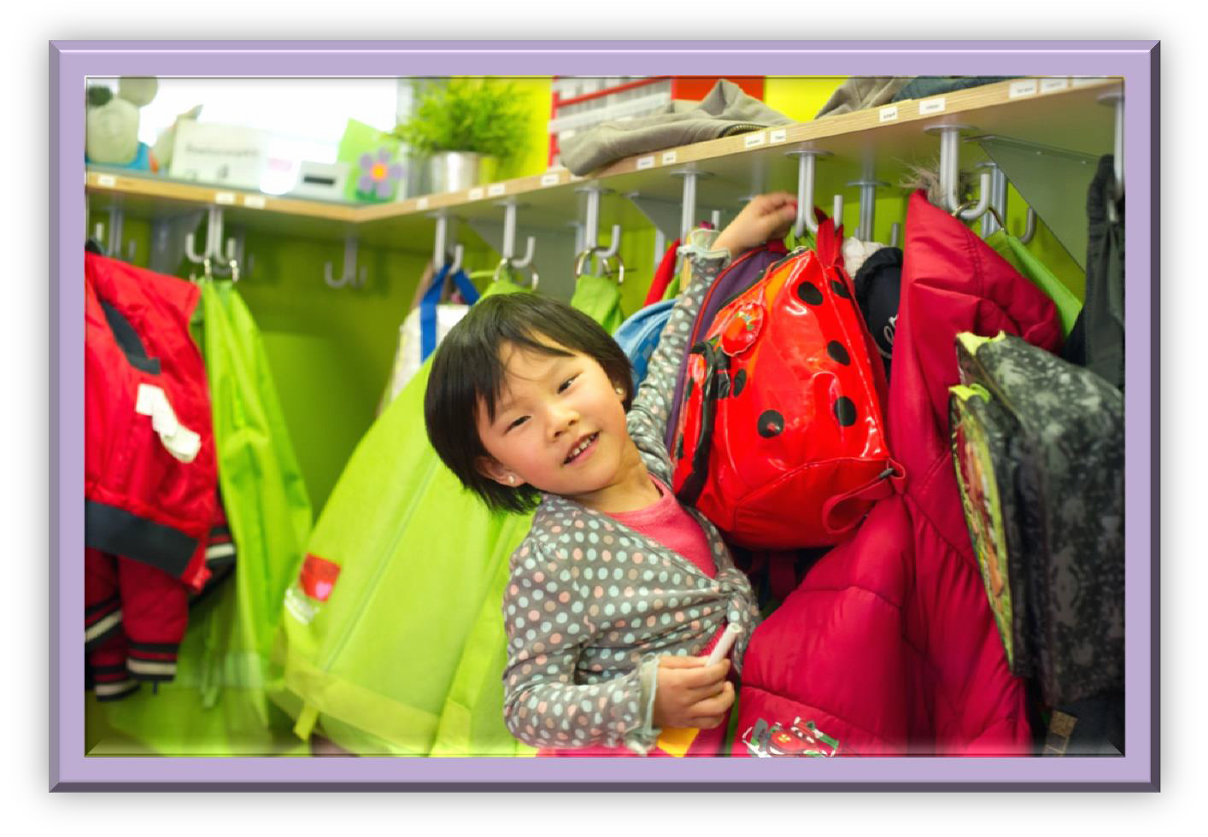

Welkom op onze school

Hartelijk welkom op basisschool De Marke! Fijn dat u voor onze school gekozen heeft!

Binnenkort wordt uw kind 4 jaar en zal hij/zij een plek krijgen in één van onze kleutergroepen. Voorafgaand aan zijn / haar vierde verjaardag, mag uw kind een aantal dagen komen wennen op school. De leerkracht neemt telefonisch contact met u op om de wenmomenten af te spreken.

De Marke is een grote en gezellige school. De school is ingedeeld in twee bouwen: de onderbouw (groepen 1 t/m 4) en de bovenbouw (groepen 5 t/m 8).
De kleutergroepen zijn verdeeld over twee clusters in het hoofdgebouw, het groene en het blauwe cluster. Elk cluster telt vier lokalen en heeft zijn eigen in- en uitgang. Om voor de kleuters hun klas herkenbaar te maken, hebben alle groepen een eigen thema zoals: de jungleklas en de Kikkerklas.

In dit boekje vindt u handige informatie om de start op de basisschool te vergemakkelijken. Voor vragen kunt u altijd terecht bij de groepsleerkracht van uw kind of de teamleider van de onderbouw.

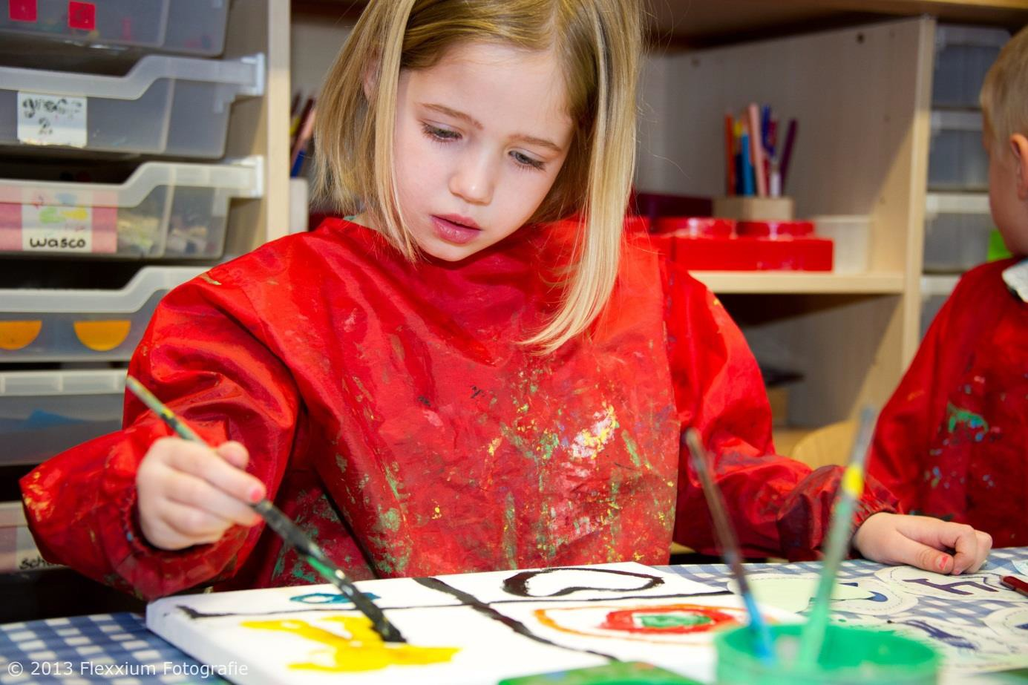

Algemene informatie
Het adres van de school is: Wezeperberg 4 3825 DJ Amersfoort
U kunt ons bereiken op het volgende nummer: 033-2530343

Website voor meer informatie: www.basisschooldemarke.nl
Mailadres: marke@kpoa.nl

Schoolleider: Marloes Veldhuizen
Teamleider onderbouw: Dorien Frank-Eikelenboom
Intern begeleider onderbouw: Danielle Schaeffer

Schooltijden
Wij werken met een continu rooster. De schooltijden van maandag t/m vrijdag zijn van 8.30 uur tot 14.00 uur.

Ziekmelden
Wanneer uw kind ziek is, kunt u dit vóór schooltijd, tussen 08.00-08.20 uur melden bij de administratie. Dit kan telefonisch: 033-2530343 of via de e-mail naar marke.ziektemelding@kpoa.nl

Verlof
Wanneer u verlof wilt aanvragen voor uw kind, kunt u dit doen via onze website www.basisschooldemarke.nl onder het kopje ‘ouders & kinderen’ vindt u verlofaanvraag. Deze verlofaanvraag kunt u digitaal invullen. U ontvangt ook via de mail antwoord hierop.

Buitenschoolse opvang
In de buurt van school bieden verschillende organisaties buitenschoolse opvang aan. Wij hebben goede contacten met de diverse BSO’s en maken duidelijke ophaalafspraken. De kinderen uit groep 1/2 worden altijd vanuit de klas opgehaald door de BSO’s. Hieronder treft u een overzicht aan van de BSO’s waarmee wij contact hebben:

SKA www.ska.nl 033-2776367

Ben & Belle www.benbelle.nl 033-4968680

Teun kinderopvang www.teunkinderopvang.nl 033-4343133

Bzzzonder Kindercentrum www.bzzzonder.nl 088-2999600

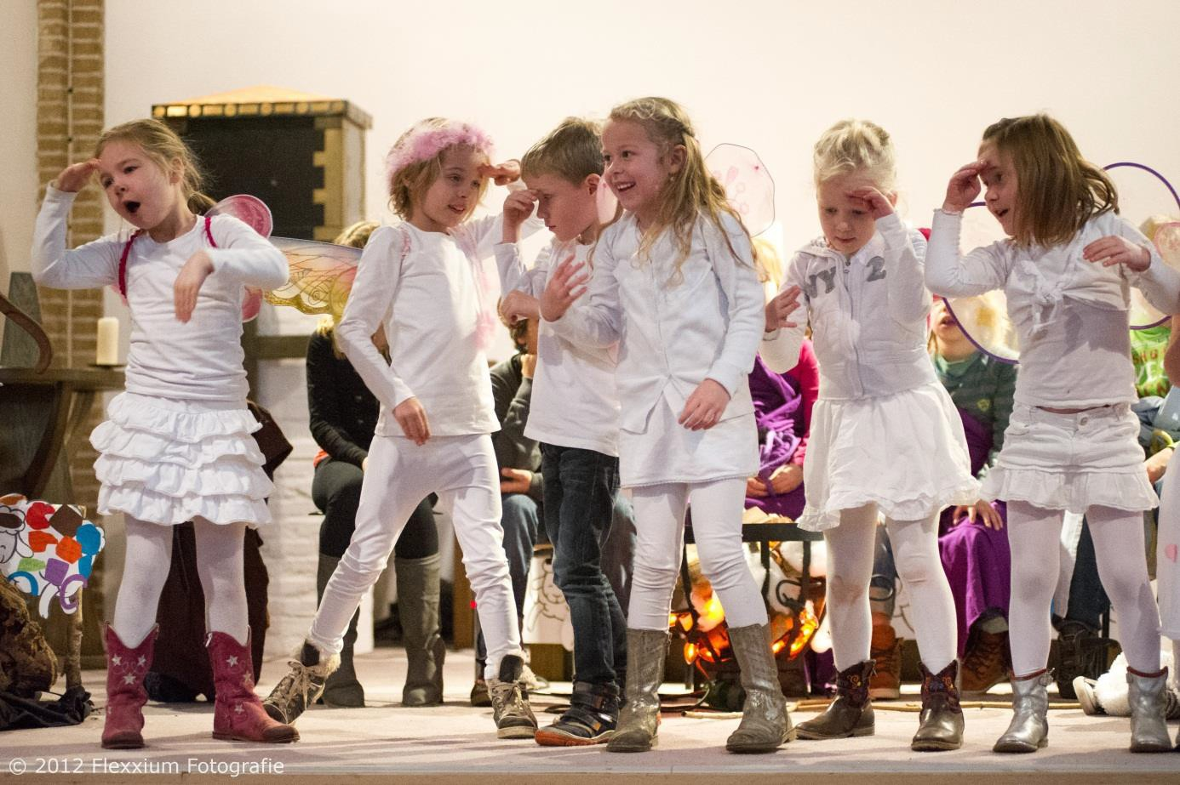
Kinderdagverblijf Safari www.kinderdagverblijfsafari.nl 033-4558658

Brengen en halen van de kinderen
De kinderen mogen ‘s ochtends vanaf 08.20 uur in de klas gebracht worden. Om 08.30 starten de lessen. In de onderbouw is het gebruikelijk dat ouders hun kind naar de klas brengen. Aangezien wij in de onderbouw veel op de grond spelen, trekken de kinderen eerst op de gang hun schoenen of laarzen uit en trekken hun slofjes of binnen schoenen aan.
Het eten en drinken van uw kind kunt u samen in de kast op de gang neerzetten. Elke groep heeft ook een kapstok waar uw kind de jas en tas mag ophangen.
Probeert u het moment van afscheid nemen zo kort mogelijk te houden? Vooral als het kind er moeite mee heeft dat u weggaat. Onze ervaring leert dat het afscheid nemen alleen maar moeilijker wordt naarmate het langer duurt. Vertrouwt u erop dat als het echt niet gaat, de leerkracht u zal bellen.

Vergeet u niet om slofjes of binnen schoentjes mee te nemen als uw kind begint op school?

Bij het uitgaan van de school komen de kleuters samen met hun leerkracht naar buiten. Ze verzamelen daar allemaal op een vaste plek. Wanneer de leerkracht u ziet staan, zal zij uw kind een seintje geven dat hij/zij naar u toe mag lopen.

De dagindeling
In iedere klas hangen dagritmekaarten. Dit zijn kaartjes met afbeeldingen die aangeven welke activiteiten we allemaal gaan doen die dag. Bijv. een kringactiviteit, muziekles of gymnastiek. Op deze manier is het voor de kinderen inzichtelijk hoe de dag eruit zal zien. De kinderen die net beginnen op school hebben veel houvast aan deze pictogrammen. Zo leren ze het ritme van de dag kennen.

Kring
De kring is een verzamelplek van waaruit we de ochtend beginnen. Op deze plek bieden we activiteiten aan, die verschillende ontwikkelingsgebieden beslaan. Hierbij kunt u denken aan rekenactiviteiten, taalactiviteiten, drama, muziek, activiteiten in het kader van de sociaal-emotionele ontwikkeling en het spelen van spelletjes. Naast het werken in een grote kring (met de hele klas), biedt de leerkracht ook dagelijks activiteiten aan in een kleine kring (met een paar kinderen). Zo is de leerkracht in staat om alle kinderen de aandacht te geven en te differentiëren in het aanbod
Een keer per week wordt er in de kring gewerkt met de catechesemethode “Hemel en Aarde”. Aan de hand van wisselende thema’s besteden we aandacht aan onze Katholieke identiteit.

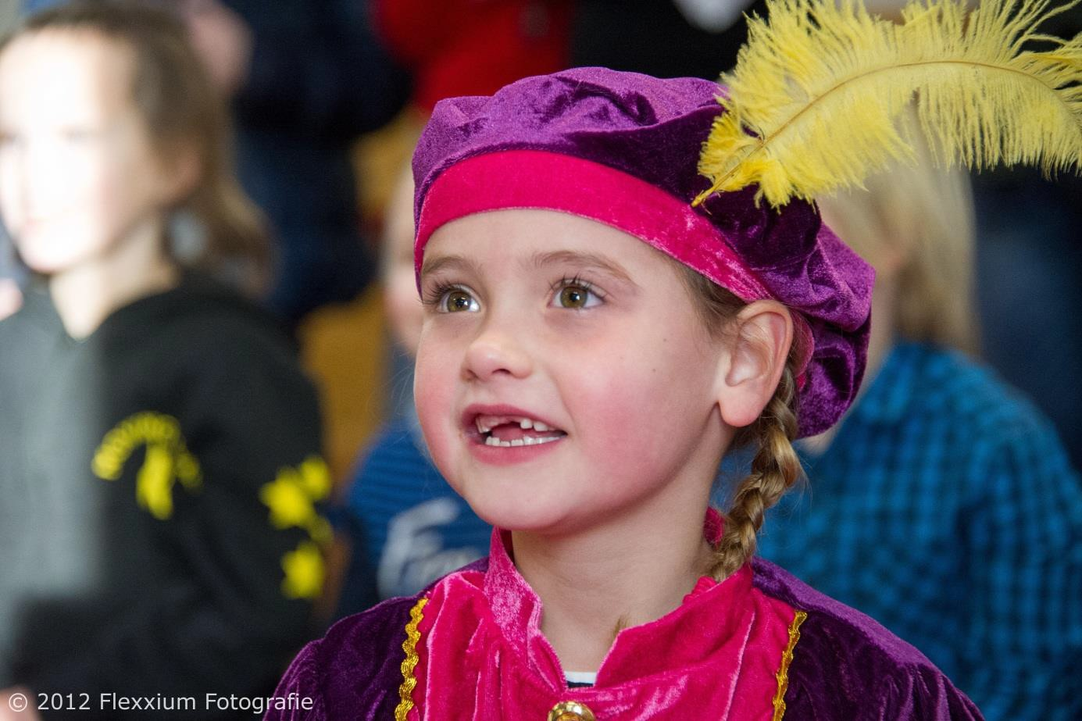
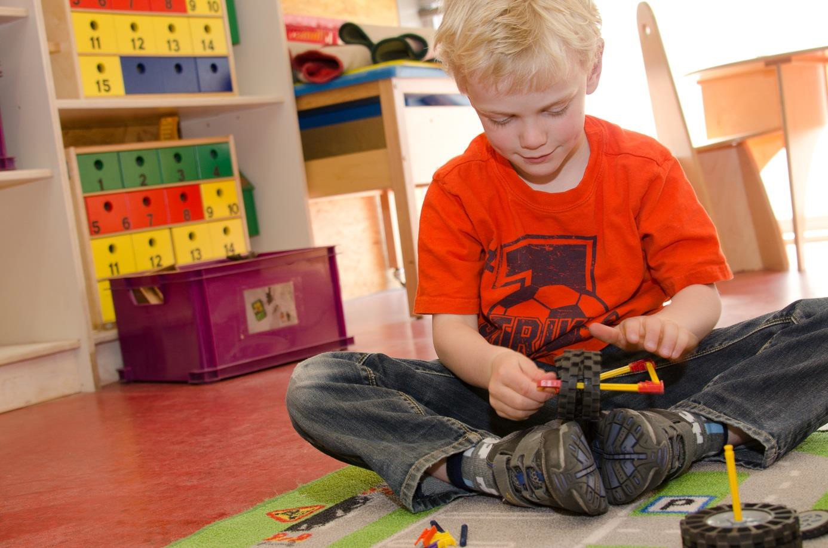
Werkwijze
In de onderbouw geven wij veel aandacht aan het spelend en ontdekkend leren.
Wij werken thematisch, waarbij we een nieuw thema beginnen met een prentenboek.
Vanuit dit thema bieden wij verschillende activiteiten aan gericht op motoriek, taal, rekenen en creatieve opdrachten.
In de klas kunnen de kinderen kiezen uit de verschillende activiteiten. Soms zijn er opdrachten die alle kinderen maken, soms mogen de kinderen hier zelf een keuze in maken.
Naast deze activiteiten kunnen de kinderen ook kiezen uit ontwikkelingsmateriaal. Dit materiaal is vaak gericht op een bepaald ontwikkelingsgebied, bv de kralenplank voor de fijn motorische ontwikkeling.
In de klas is constructie materiaal aanwezig waar de kinderen mee kunnen bouwen. Ook is er een huishoek (in de groep of in de gang) en een bouwhoek met groot materiaal.
Op de Marke vinden wij een uitdagende leeromgeving belangrijk.

Eten en drinken
In de ochtend eten en drinken de kinderen met elkaar. Wij zijn een voorstander van gezonde tussendoortjes (een stukje fruit en een beker water). We gaan ervan uit dat uw kind het meegenomen tussendoortje lust en dat de hoeveelheid passend is. Elke dinsdag hebben we een fruitdag op de hele school, alle kinderen nemen dan fruit mee.

Gymnastiek
Iedere klas gymt minimaal 2 keer in de week. Bij slecht weer kan er soms vaker gegymd worden.
De kinderen hebben voor de gymnastiek gymschoenen nodig. Het liefst gebruiken we schoenen met klittenband die zijn voorzien van naam. We willen graag dat de kinderen de schoenen zelfstandig kunnen aan- en uittrekken. Op de dagen van de gymlessen, is het prettig als de kinderen makkelijke kleding dragen. De kinderen gymmen in hun ondergoed, ze hebben dus geen gymkleding nodig.

De gymnastieklessen dragen bij aan de motorische ontwikkeling van de kinderen. Alle ontwikkelingsgebieden (gooien, springen, balanceren, dansen en spel) komen aan bod. Ook buitenspelen is een belangrijke motorische activiteit. Op De Marke hebben we een speciaal speelplein buiten voor de onderbouw, waar de kinderen met allerlei materialen dagelijks buitenspelen. Een keer per week hebben de kinderen gymles van de vakleerkracht gym.

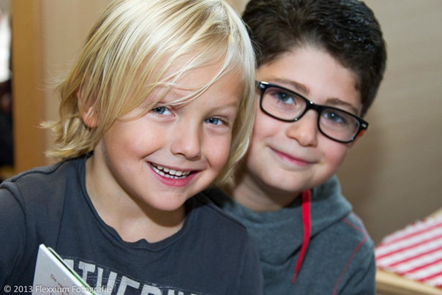
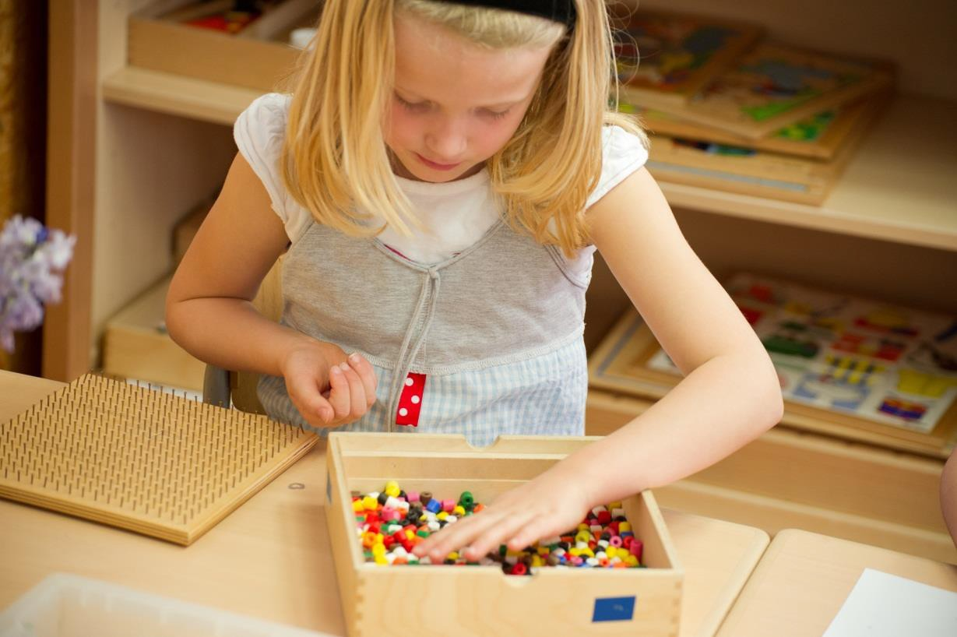

Toiletbezoek
Wanneer uw kind op school komt, wordt er verwacht dat hij/zij zindelijk is en zelfstandig naar het toilet kan gaan. Natuurlijk helpt de leerkracht wel met het los- en vastmaken van moeilijke knopen e.d. Het is voor de leerkrachten echter onmogelijk om luiers te verschonen. Is uw kind toch nog niet (helemaal) zindelijk op het moment dat het naar school gaat, neemt u dan contact op met de leerkracht van uw kind. In gezamenlijk overleg kan er dan naar een gepaste oplossing gezocht worden.

Verjaardag
Wanneer uw kind jarig is, mag hij/zij trakteren in de klas. Een kleine traktatie/verrassing is voldoende. Bijv. rozijntjes of een blokje kaas. Ouders mogen aanwezig zijn bij het vieren van het feestje in de klas. Uw kind krijgt een verjaardagmuts, er wordt gezongen en hij/zij mag zich laten feliciteren door de andere leerkrachten uit het cluster.
Wij vragen u vriendelijk om uitnodigingen voor kinderfeestjes niet in de klas uit te delen. Dit voorkomt teleurstellingen bij kinderen die niet uitgenodigd worden.
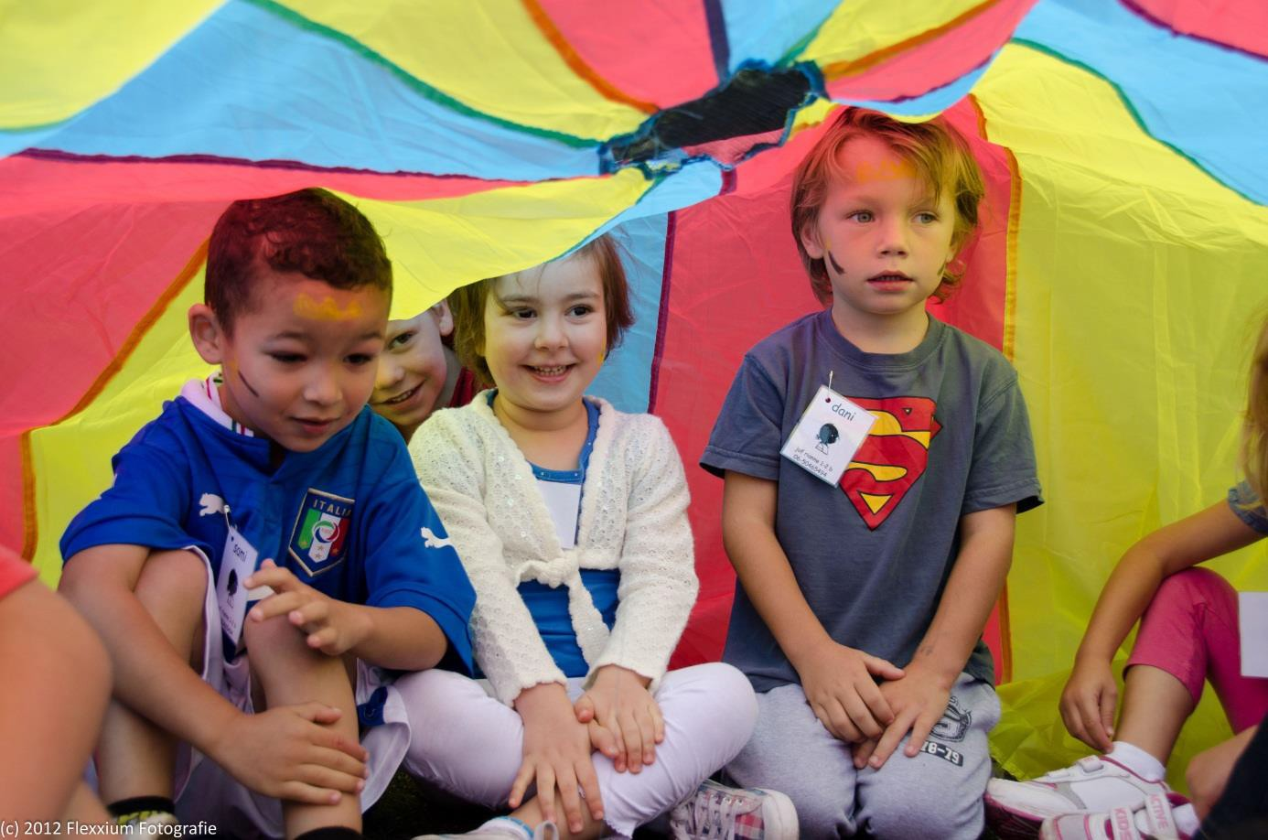
Instroom in een kleutergroep
Op De Marke werken we met gecombineerde kleutergroepen, kinderen uit groep 1 en 2 zitten bij elkaar in de klas. Dit is een bewuste keuze; de jongste kleuters trekken zich op aan de oudere kinderen en de oudste kleuters groeien doordat ze ervaren dat ze andere kinderen kunnen helpen. Wanneer een nieuwe leerling vier jaar wordt, mag hij/zij instromen in één van onze kleutergroepen. De groepen groeien dus in de loop van het schooljaar.
Gemiddeld genomen ‘kleutert’ een leerling twee jaar, één jaar in groep 1 en één jaar in groep 2. Doordat kinderen direct na hun vierde verjaardag naar school mogen, ziet niet elke kleuterperiode er hetzelfde uit… Kinderen die gedurende het jaar instromen (december t/m mei) beginnen in groep 0. Zij beginnen dan na de zomervakantie in groep 1. Wanneer een kind in juni, juli, augustus of september vier jaar wordt, begint het na de zomervakantie meteen in groep 1.
De kinderen die in oktober, november of december vier jaar worden, hebben misschien niet allemaal de behoefte om twee en een half jaar te kleuteren. Zij worden door de leerkracht extra gevolgd in hun ontwikkeling. Dit gebeurt door extra observatiemomenten in het schooljaar. Als blijkt dat de kleuter voldoende heeft aan een kleuterperiode van 1 ½ jaar, dan kiezen we er samen met ouders voor om de stap naar groep 3 te maken. Uit ervaring blijkt dat 50% van onze leerlingen die in oktober/november/december jarig zijn eerder de stap naar groep 3 maken. Deze stap gebeurt altijd in overleg met ouders, leerkracht en intern begeleider.
Wij kiezen voor deze werkwijze omdat kleuters zich niet op alle leergebieden gelijkmatig ontwikkelen (lineair), maar sprongsgewijs. Wij kunnen op deze manier beter aansluiten bij wat de kleuter nodig heeft.

Leerlingenzorg
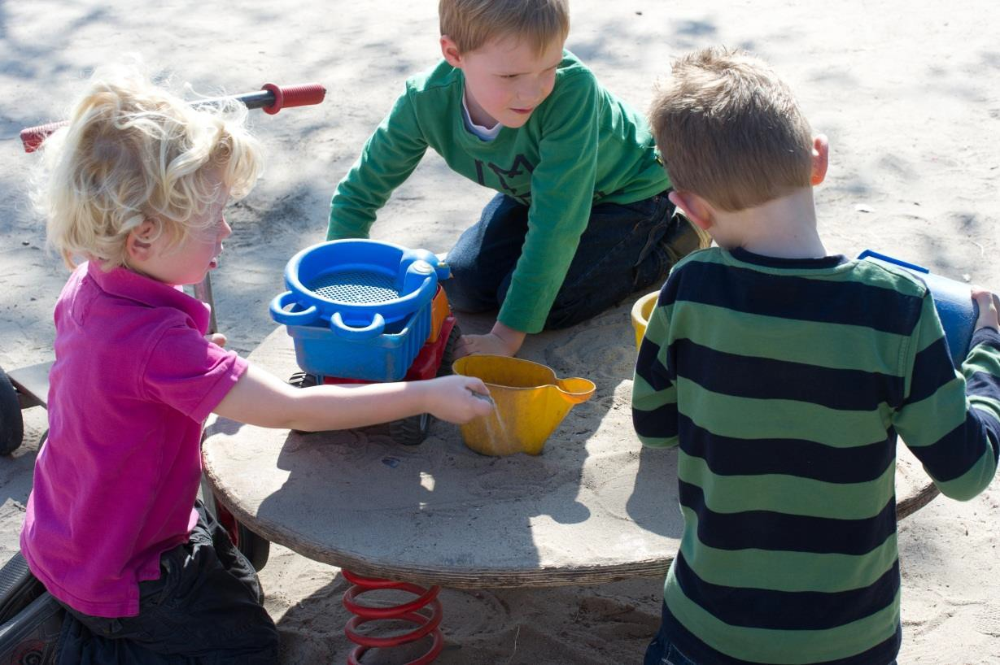
Veel activiteiten die op een dag voorbij komen, zijn erop gericht om alle ontwikkelingsgebieden van een kind te prikkelen. Zo wordt er onder andere gericht aandacht besteed aan de lichamelijke, sociale, taalkundige, rekenkundige, zintuiglijke en creatieve ontwikkeling van uw kind. De leerkrachten houden de ontwikkeling van de kinderen bij aan de hand van het leerlingvolgsysteem KIJK!. Deze gegevens worden verwerkt in een groepsoverzicht. Vervolgens beschrijft de leerkracht in een groepsplan de doelen waaraan de komende periode gewerkt gaat worden en welke leerlingen hier extra begeleiding of uitdaging bij nodig hebben. De leerkracht heeft hier overleg over met de Intern Begeleider. Vanaf groep 2 volgen de leerkrachten het proces van letters leren en woordjes maken. Zo houden ze bij of uw kind klaar is om naar groep 3 te gaan. De leerkrachten zullen dit met u bespreken tijdens de oudergesprekken.

Informatie / Nieuws
Als uw kind ongeveer zes weken op school zit, zal de leerkracht u uitnodigen voor een proactief oudergesprek. In dit gesprek vragen we u als ouder om een beeld schetsen van uw kind, zodat de leerkracht zicht krijgt op de leerbehoefte van uw kind.
Een aantal keer per jaar is er ook een gelegenheid om een gesprek met de leerkracht te voeren. Deze gesprekken vinden plaats in november, februari en juni. In februari en juni ontvangen alle kinderen een rapport. N.a.v. het rapport organiseren wij facultatieve oudergesprekken. Uiteraard kunt u desgewenst ook gedurende het schooljaar met de leerkracht een afspraak maken voor een gesprek.
De leerkracht stuurt ook regelmatig een Parro bericht naar alle ouders uit de groep zodat u weet wat er in de groep leeft en aan welke doelen/thema er gewerkt wordt.
Daarnaast verschijnt er elke twee weken op donderdag een (digitale) nieuwsbrief, de geMARKEerd. U ontvangt deze via de mail.

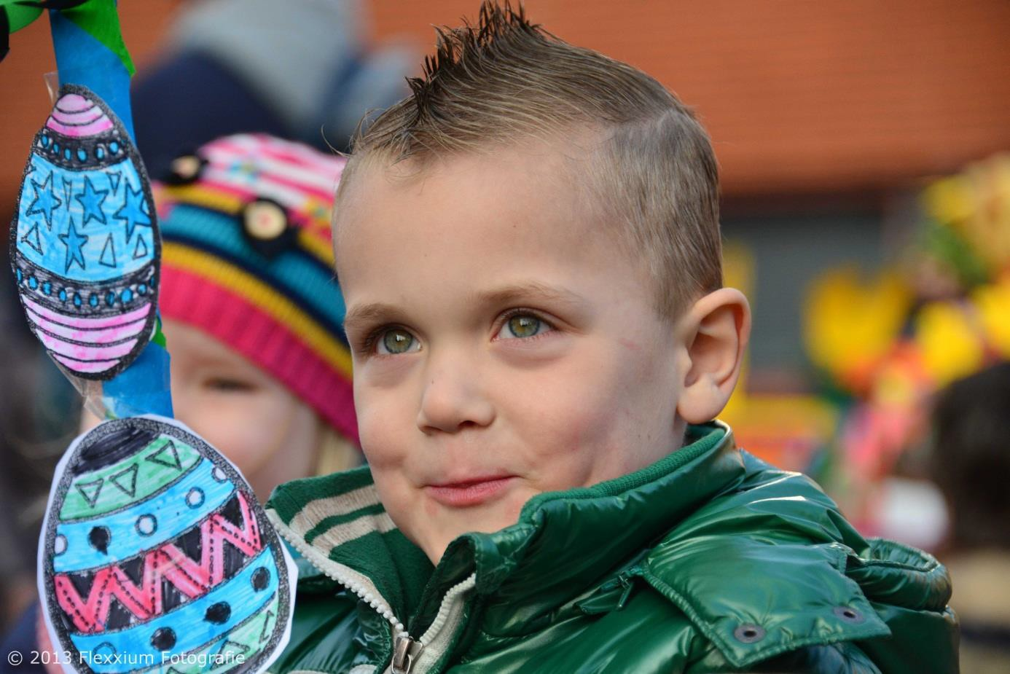
We hopen u zo voldoende informatie gegeven te hebben voor de start van uw zoon/dochter op de Marke. Mocht u nog vragen hebben, dan kunt u contact opnemen met de administratie (marke@kpoa.nl) of de teamleider (d.eikelenboom@kpoa.nl)

De foto’s in dit informatieboekje zijn gemaakt door Anke Eekma

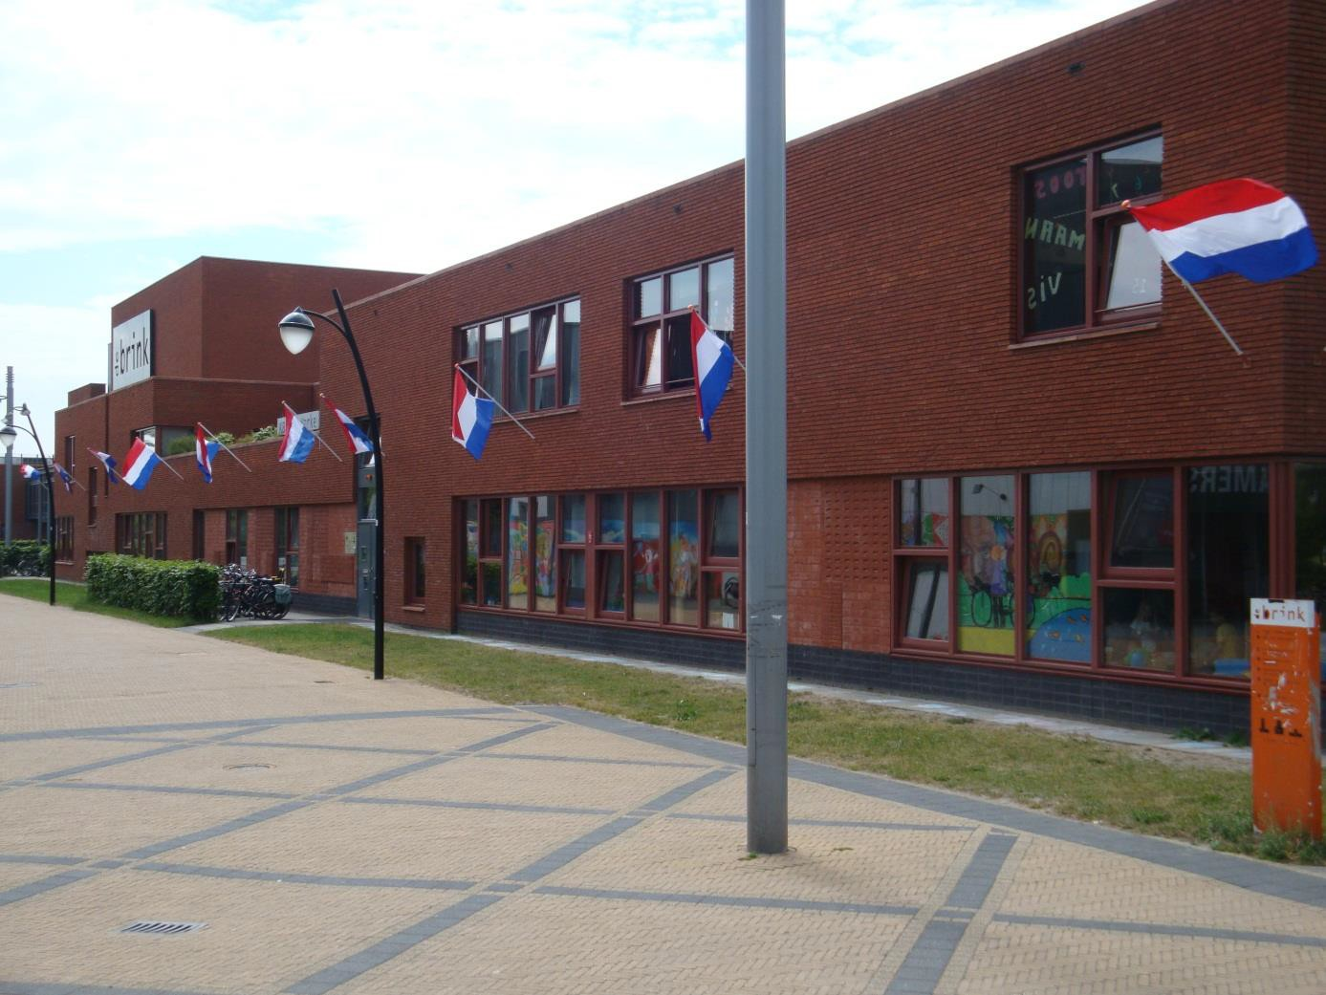

Basisschool De Marke is onderdeel van…

